３ 教育委員会制度の発足
さきの「教育制度改革の勧告」で述べたように、学校教育制度の改革と併せ、教育行政の制度改革が検討され始められたのは、昭和２１年８月、文部省において「教育行政刷新要綱案」がまとめられたことから始まる。文部省ではこの要綱案によって教育行政の官僚的画一主義を改め、地方における教育の特殊性も尊重し、教育の自主性を確保するという基本構想のもとに、全国を９学区に分け、学区に学区長を設けてその学区の初等教育から、大学教育及び社会教育の仕事をつかさどる機関の設置を図ろうと考えていた。ところが米国教育使節団の報告と、それによって生まれた教育刷新委員会の建議は、むしろ教育行政を地方分権化して、その基礎を民意におくことによって民主化を促進しようとするもので、学区庁案は立ち消えとなった。
勧告にもとづく教 教育刷新委員会の建議をうけた文部省は、早速法案の制定を急ぎ、成文化した上総司令部と協議した。その
育制度改革案 概要は市町村および都道府県に住民の選挙による教育委員会を設けて教育に関する議決機関とし、教育委員会が教育總長を選任してこれを執行の責任者とする。さらに数府県を１単位に地方教育委員会を設け、地域内の人事その他教育上の調整に当たるというものであった。しかしこの案は総司令部の承認するところとならず、文部省は改めて第２次案の作成にはいった。
第２次案では、ブロックに地方教育委員会を置くのをやめ、教育委員会の性格を行政委員会として明確化したが、教育委員会の設置単位、委員の選任方法、教員人事権等について最後まで文部省と總司令部の主張がか
教育委員会法の制 らみ合わず、その折衝は難行し、結局總司令部の意図する内容を多く盛りこんだ「教育委員会法案」が国会に
定 提案され審議を受けた。はたしてこの法案は多くの議論をよびおこし、結局国会で大巾な修正を受けて２３年７月教育委員会法が制定された。そして１０月５日教育委員の選挙が行なわれ、１１月１日から教育委員会が成立発足するに至ったものである。
この法案の成文化に当たって、教育委員の公選制を固執した總司令部の考え方は、教育の管理は住民の手によって行う米国の実態に基くもので、従って教育委員は教育の専門家でない素人が選ばれるべきであるとする意見と、文部省の考えた教育専門者から選ぶべきだとする基本的くい違いから難航したものであった。ところが実際に選挙した結果は、教員組合の支持等によって３分の１が教員から選ばれるという結果となった。
教育委員会義務設 教育委員会は昭和２３年に都道府県と５大市に、２５年には市町村にそれぞれ設置するよう定められた。し
置までの経過 かしその後、市町村に教育委員会を設置するのは時期早尚との意見が多く、また検討すべき点も多いとの理由によって２７年まで延長する法の改正が行われた。そこで文部省に教育委員会制度協議会が設けられて問題点の検討が続けられ、教育委員の選任方法、設置単位などについて検討されていたが、その具体的内容についての結論を得ることができないまま過ごされていたなかで、かねてから地教委制度の全面実施は連合国の押しつけ行政であり、さらに１年間実施を延長して検討すべきであると、全国町村会長、日教組などと手を組んで野党側の「延ばせ運動」が猛烈に展開された。しかしすでに発足している都道府県、６大市、それに任意に設置している市町村でつくっている全国地方教育委員会連絡協議会と、政府与党の相たずさえた「延ばすな運動」とがいたるところで鼻つき合わせる状況であった。政府もこうした事態を憂慮して、２７年５月突如２８年１０月まで延期する法案を参議院先議で議会に提出し、翌日通過してしまった。さらに６月になって衆議院に法案が廻附されたが、衆議院では政府与党共に１年延期無用論の空気が強く、議会の騒然たるなかで野党退席のままで延期法案は否決されてしまった。その後院外での攻防はあったが、衆議院が８月２８日解散になってしまい、昭和２７年１１月１日地方教育委員会の全国市町村義務設置が難産の上ようやく決まったものである。
教育委員会委員選 教育委員会委員の公選は急きょ２７年１０月５日と定められ、鳥取県においても、９月６日に各市町村の選
挙 挙管理委員会を招集して具体的取扱いを説明してその準備に当たった。当時学校の６・３制の大変革のあった時のように、町村においては学校事務は従来から役場の学事係が担当していたものであるだけに、教育委員会の設置という新制度について理解することは非常に難点があったようである。しかも法案が衆議院解散の落とし子のようなかたちで成立したため、その後の感情的整理のつかない時期である９月６日に説明会が開かれ、１０月５日には、早速選挙というあわただしい準備段階であったため、この新制度の啓蒙には相当苦労のあとがみられる。
教育委員の選出は町村の場合５名とし、内４名を公職選挙法に基く選挙で選出、１名は議会より選挙して選出し、教育長は別に教育委員会で任命する仕組みとなっていた。羽合地内４か村の選挙は予定どおり準備が進められていたが、各村共定数立候補となって選挙は行われず次の者が当選した。
当選した羽合町の 長瀬村 秋田義治（委員長）・吉田市蔵・福井勝治・河原高明・横山春吉（議会選出）・教育長礒江俊之祐
教育委員 浅津村 上杉眞證（委員長）・山口覚雄・南 富乃・中村平助・梅田利康（議会選出）・教育長松本正義
橋津村 秋田清五郎・但馬吉太郎・円道和行・朝井一教・市川好克（議会選出、委員長）・教育長赤石正芳
宇野村 浜田松蔵・上川 昭・尾崎綾子・伊藤久松・村中多三（議会選出、委員長）・教育長坂本治四郎
各村に教育委員会が設置されたことにより、各小学校に関する運営の総てが教育委員会の手にゆだねられることになったが、羽合中学校に関する運営は、中学校組合規約を改正し、この規約のなかに「運営委員会」の組織を設けて諮問機関とし、各村長（組合管理者を除く）、各村教育委員から１名、組合議員のうちから各村代表者１名の計１１名をもつ組織で運営されることになった。従って教育長に当たる職務は「事務長」という職務を設けてその者が当たることになり、執行の責任者は組合管理者であることが定義となった。
教育委員会の発足によって諸規則並びに条例の制定をみたが、小さな村では教育長は助役が兼任という形をとっているところがほとんどで、ただ形式的には次の事項が村長及び県教育委員会から引継がれた。
村から教育委員会 村長より引継がれたもの
への引継ぎ ・教育関係予算書・財産台帳・公債台帳・学令簿・学事関係綴・学校建築関係・学事統計関係・社会教育関係
・公民館関係・図書台帳関係・その他教育に関するもの。
県教育委員会より引継がれたもの
・教職員の定数・教職員名簿・教職員履歴書・教職員の任免・教職員の給与・教職員の分限及懲戒・指導事務
・教職員特別身体検査実施要項
また予算の上でも、教育に関する予算案は教育委員会で審議されて村長に提出されることになったが、やはり小さな村のなかでは実質役場の仕事として取り扱われていた。ただ学校職員の人事の面では、県教委から全面的に町村教委に移管されたため、年度末人事を控えて「東伯地区教育委員会連絡協議会」が発足した。羽合地区内でも、２７年１２月２日に各村教育委員会で連絡協議会の規約案を承認し、１１月２４日に逆及して発
東伯郡教育委員会 足している。
連絡協議会発足 町村教育委員会や公選制時代の連絡協議会規約として、当時の活動内容がうかがわれるので、次のとおり全文を掲載しておく。
東伯地区教育委員会連絡協議会規約
第１条 この協議会は鳥取県東伯地区教育委員会連絡協議会という。
第２条 協議会は鳥取県東伯郡内のすべての地方教育委員会（中学校組合の管理会を含む）並びに県教育委員
会構成する。
第３条 協議会は地方教育委員会の処理する事務のうち次の事項に関する事務の連絡調整をはかることを目的
とする。
（１）教科内容及びその取扱に関すること。
（２）教科用図書の採択に関すること。
（３）教職員の任免及びその他の人事に関すること。
（４）その他必要な事項
第４条 協議会の会議は各地方教育委員会及び県教育委員会の代表者各１名の委員をもって構成する。
第５条 協議会の会議は定例会及び臨時会として協議会の会長が招集する。
定例会は毎年４回とする。
臨時会は会長が必要あると認めた場合招集する。
第６条 協議会は必要に応じ特別委員会を設けることができる。特別委員会は特別事項につき、その都度関係
地方教育委員会及び県教育委員会の代表者をもって構成する。
第７条 協議会に会長、副会長２名を置く。
会長は協議会の事務を掌握し協議会を代表する。
副会長は会長を補佐し会長事故あるときはその職務を代行する。会長及び副会長の任期は１年とする。但
し再任は妨げない。
第８条 協議会の事務局は県教育委員会東伯支所におく。
事務局長は支所長をもってこれに当てる。
第９条 協議会の会議において取りきめた事項は、各地方教育委員会及び県教育委員会において誠意をもって
履行するものとする。
第１０条 協議会の会議でとりきめた事項は、これを速かに各地方教育委員会及び県教育委員会に送付するも
のとする。
第１１条 協議会の経費は地方教育委員会及び県教育委員会の負担とする。分担の方法は別に定める。
附 則
この規約は昭和２７年１１月２４日より実施する。
この連絡協議会とは別に、「羽合地区教育委員会連絡協議会」が２８年１月２３日に発足しているが、こう
羽合４か村の連絡 した時期は、鳥取県下に町村合併を盛り上げる大きな波が打ち寄せていた時期で、２７年９月には羽合地区各
会 村に合併促進委員会がつくられ、１２月には４か村の合同合併委員会も発足して、羽合町合併は目睫に迫っているときであった。従って羽合地区としては一層親密なる連けいを図りながら、始めての教員人事等に対処したのであるが、町村教委が主体となった教員人事は始めてであり、その人事調整は混乱を生じて４月になっても教員異動が完了せず、学校は始業できない状況が生じた。そこで県教委としてもこれらのことを心配し、事前に人事処理の基本を定めて次のように指導している。
始めての教員人事 教職員人事の処理方式
処理と県の指導 地教委、地区協議会並びに県協議会設置後における教職員の人事は、月例人事と年度末人事に区分し、次の方式によって行う。
月例人事
１、地教委の管内人事
地教委管内人事は、すべて県教委に文書をもって事前協議の上で発令し、かつ事後報告を行う。
（１）任用の場合
教職員を任用する場合には、県教委の採用志願者名簿に登載された者について選考を行う。
（２）任用替の場合
教職員の任用を行う場合には、県教委の定める基準によって行う。
（３）休養休職、同復職の場合
教職員の休養休職、同復職の審査は県教委に委託し、県教委の決定に従う。
２、地教委の交流人事
（１）地区協議会内の交流人事
２以上の地教委間の交流人事（退職任用）が、その地区協議会で行われる場合には、地区協議会の特別
委員会が協議（必要に応じ県教委が斡旋する）決定し関係地教委が発令の上で事後報告を行う。
（２）地区協議会外の交流人事
２以上の地教委間の交流人事（退職任用）が、２以上の地区協議会に関係する場合には、県教委並びに
関係地区協議会長がその斡旋に当たり関係地教委が発令の上で事後報告を行う。
年度末人事
１、定 数
教職員の定数並びに給与費は、県教委が県協議会を経て地区協議会に提示する。
２、大学新卒業生の採用
大学新卒業生の採用については、県教委がその配当方針を県協議会を経て地区協議会に提示する。
３、任用、転任、普通退職、退職任用
年度末人事に関する方針は、県教委が県協議会を経て地区協議会に提示し、人事の実際は地教委の管内人
事並びに地教委の交流人事方式による。
羽合町合併による このように、教育委員会という新しい機関によって各村の教育行政が執行されつつあったが、昭和２８年４
新教育委員 月１日、県下に先がけて合併にふみ切った羽合町は、各種機構の整備を急速に進めてゆきながら、教育委員会の整備についても４月３０日町長、議員と共に教育委員の選挙も施行され、次の者が新しく教育委員として就任し、新機構が整った。
戸崎弁二（長瀬）河原高明（長瀬）中井信治（浅津）奥田治一郎（橋津）議会選出で伊藤久松（宇野）
教育委員の選挙に先立って、専任の教育長を物色中のところ、県教育委員を任期満了で退職していた尾崎 茂（下浅津）が、２８年４月１３日付で新教育長に就任した。教育委員会事務局も教育長のほか２名の職員が配置され、教育委員会法に基く教育行政の充実と展開が図られた。こうした教育委員会機構の整備充実は、町村合併の実施と共に全国的に広がり、教育委員会法に示されている人事権、予算権など大巾な権限行使によって大きく教育委員会の存在がクローズアップした。
教育委員会の職務 とくに予算権については「地方公共団体の長は、毎会計年度、歳入歳出予算を作成するに当って教育委員会
権限執行 の送付に係る歳出見積を減額しようとするときは、あらかじめ教育委員会の意見を求めなければならない」「教育委員会は、その所掌に係る予算について、その配当の範囲内で、支出を出納長又は収入役に命令する」などの強い権限が与えられたため、予算編成期になれば町長側と教育委員会の間に意見の喰い違いが出て、しばしば激論が交される場合があった。
鳥取県下町村も２８～２９年にかけて町村合併が大きく進んだが、いずれの町村においても合併後の財政状況はとみに悪化し、その赤字を解消するために地方財政再建団体の指定を受ける町村が多くなった。羽合町でも３１年１０月再建団体の指定を受けているが、いずれもその大きな原因の１つに教育費膨張があった。この現象に対して教育委員会制度は町村長の権限の及ばない、いわゆる町村財政を破壊する悪法であるといった風潮が市町村長側に強く印象づけられ、教育委員会法の改正を求める自治体側が強くなってきた。このような背景のなかで、文部省も地教委制度の弱体化をねらう法案を検討せざるを得なくなり、改正反対の教育関係団体、日教組と手を組んだ社会党の反対闘争運動など、大きな政治問題となってその政争はしばらく続いた。しかし
教育委員会法の大 昭和３１年６月２日参議院における与野党入り乱れた乱闘国会のなかで、「地方教育行政の組織及び運営に関す
改正と新委員 る法律」が成立され、１０月１日から施行されることとなった。
この法律の施行に伴なって従来の公選による委員は總辞職となり、１０月１日付をもって町村長の任命による新委員が誕生した。羽合町の新委員は、公選によって選出されていた戸崎弁二・河原高明・中井信治・奥田治一郎の４人と、従来教育委員でなかった教育長の尾崎 茂を加えて５人の委員が決まった。（法改正により委員は教育長を含めて５人となる。）従って議会選出の委員制は削除され、伊藤久松は教育委員を辞職したことになる。
このように幾多の変遷を重ねて現在に至った教育行政制度は、地方行政のなかにすっかり溶けこんだ形であるが、一方県教委と地教委の関係が、ややもすれば中央集権的な面が強くなりつつあるという批判もあって、複雑化する教育行政の曲り角ともいえる現状であろう。
羽合町における教育委員の一覧は次のとおりである。
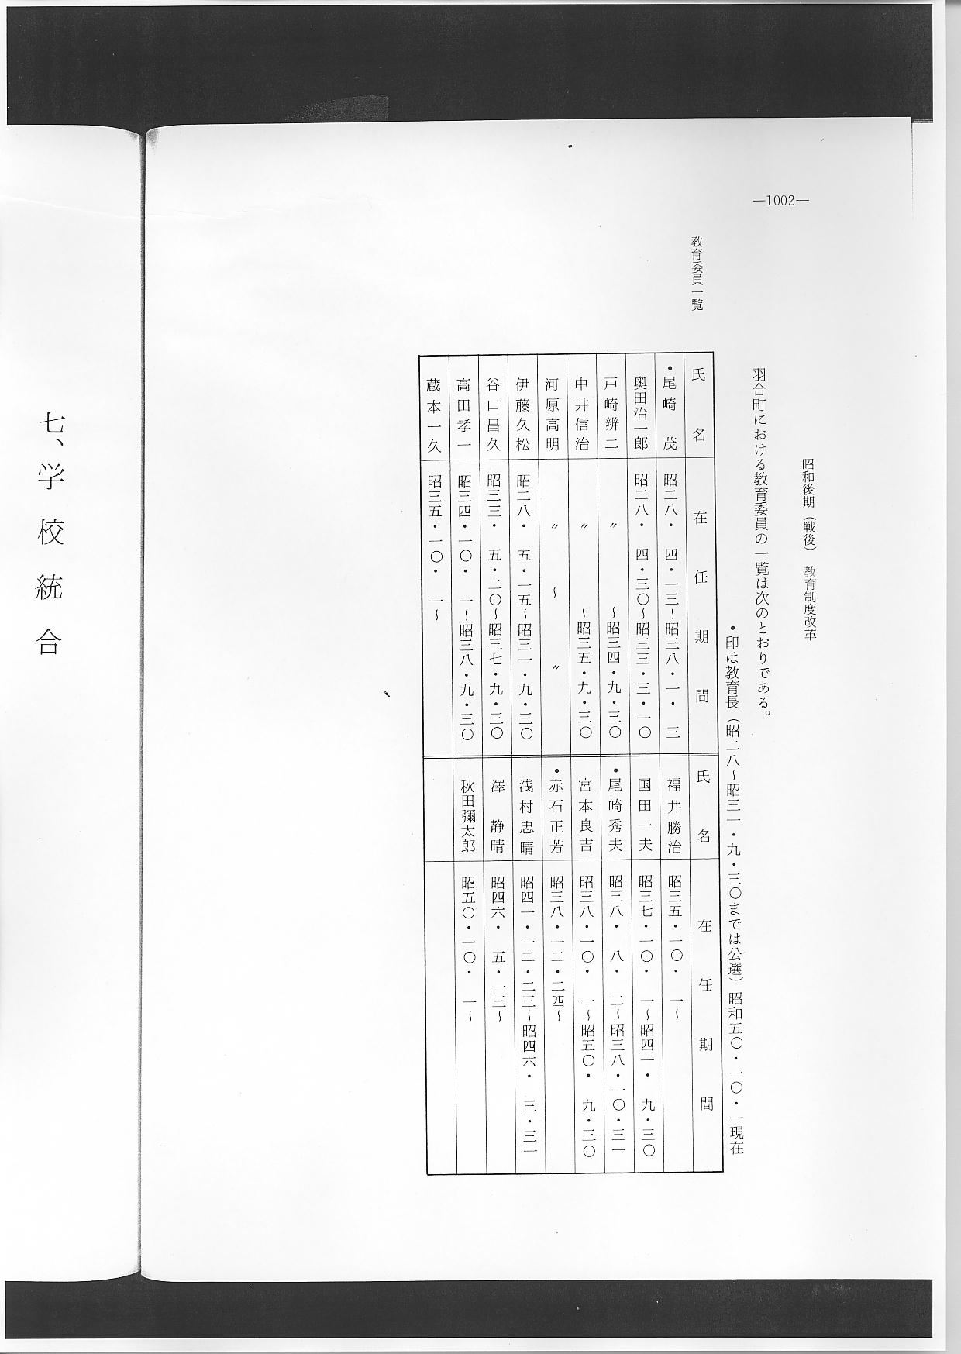
教育委員一覧

